И Г Р Ы

Игры на знакомство

ОДЕЯЛО ПАДАЕТ
Веселый способ запомнить имена новых товарищей.

Количество участников | 8-20 человек
Игровая площадка | Небольшая площадка (класс)
Инвентарь | Одеяло (покрывало) и два стула
Группа детей делится на 2 команды. Каждая команда, отделена от другой -одеялом, которое держат два добровольца, не участвующие в игре или помощники. Игроки команд не должны видеть друг друга. Каждая команда выбирает по – секрету игрока, который садится лицом к одеялу. По сигналу ведущего одеяло падает, игроки, сидящие на стульях, должны выкрикнуть имя игрока другой команды. Кто выкрикнет первым правильно, тот выигрывает и забирает игрока- соперника в свою команду. Выигрывает та команда, которая набрала больше игроков к концу игры.

СНЕЖНЫЙ КОМ
Эта игра ещё называется «Передай имя».
Количество участников | 6 – 8 и более
Игровая площадка | Любая площадка
Инвентарь | Не требуется
Игроки встают в круг или садятся в круг. Первый игрок называет своё имя. Игрок, сидящий или стоящий справа от него, называет имя первого игрока и добавляет к нему своё имя. Например, 1-й – «Дима», 2-й (Сергей) –«Дима» -«Сергей» и т.д.
Игра продолжается от игрока к игроку до тех пор, пока последний участник не перечислит имена детей всей группы.

ЗАПИШИ ИМЕНА
Эта игра — отличное средство познакомить участников друг с другом. Каждому игроку на спину прикрепляется листок с его именем и дается лист бумаги с ручкой. По команде играющие стараются записать имена других участников игры, одновременно не давая другим прочитать своё имя. Для этого игрок должен вертеться как волчок, прятать спину, чтобы не дать прочитать своё имя, но сам должен так изловчиться, чтобы суметь прочитать и записать имена других игроков. Со стороны эта толпа игроков похожа на крутящихся, вертлявых человечков, не знающих покоя. Когда время игры истечет, игроки подсчитывают имена в своем списке. У кого окажется самый длинный список, тот объявляется победителем. Чтобы получить приз, победитель должен определить: кому принадлежат имена тех игроков, кого он записал в свой список.

ЗАПОМНИ ДРУЗЕЙ
Группа детей делится надвое. Желательно, чтобы каждый ребенок был в паре с кем-либо. Если ребенок без пары, то пусть к игре подключатся наставник, помощник или учитель. Дайте номера каждому ребенку. Так в каждой группе детей будут два «1» номера, два «2 «, два «3»и т.д. Поставьте 2 ряда стульев сиденьями внутрь, или образуйте из стульев 2 круга: внешний и внутренний. Дети должны занять места так, чтобы одинаковые номера сидели лицом друг против друга. Первый ряд детей будет «спрашивающим», второй – «отвечающим».
Каждый в ряду «спрашивающих», имеет листочки с вопросами, их 10, дети будут задавать их сидящим напротив детям «отвечающим».
Можно использовать все 10 вопросов, а можно упростить и выбрать только 3 вопроса из списка: например, - 1, 2 и 9 или 10.

Вопросы:

- Твоё имя?  - Сколько тебе лет?  - Твоё любимое мороженое?  - Твой любимый цвет?  - Твой любимый цветок? | - Твой любимый вид спорта?  - Твоё любимое время года?  - Твоя любимая порода собак?  - Твоё любимое занятие?  - Твой любимый герой Библии?

На листочках напишите вопросы, сократив их до минимума: например, Имя?; Лет?; Любимое мороженое?; Любимый цвет? И т.д.
По сигналу ведущего, дети «спрашивающие» задают вопросы сидящим напротив, и стараются запомнить ту информацию, которую слышат от «отвечающих».
Через 30 сек. ведущий даёт снова сигнал. Ребенок под № 1 из «отвечающих», сидящий с краю, встаёт и переходит и садится на другой край стульев. Другие же дети «отвечающие» сдвигаются на одно сиденье влево. Например, напротив № 1 «спрашивающего» сядет №2 из «отвечающих», напротив №2 «спрашивающего» -сядет №3 из «отвечающих» и т.д. Так за определенное время, первая группа -«спрашивающих» узнает информацию обо всех «отвечающих». Теперь нужно поменяться ролями. «Отвечающие» станут «спрашивающими», а «спрашивающие» - «отвечающими». Игра повторяется. Эта игра на знакомство, нужна для другой игры под названием «Кто есть кто?»

КТО ЕСТЬ КТО?
Необходимое снаряжение:
Бумага, карандаши, шапка или коробка.
Правила игры: Раздайте каждому игроку по два листа бумаги А4 и по карандашу (ручке).
На листе № 1 каждый игрок должен написать в левой колонке, в столбик цифры от 1 до 9. Лист № 2 пока остается пустым.
Потом зачитайте вопросы, а игроки пусть запишут на листках № 1 свои ответы.

- Сколько тебе лет?  - Твоё любимое мороженое?  - Твой любимый цвет?  - Твой любимый цветок? | - Твой любимый вид спорта?  - Твоё любимое время года?  - Твоя любимая порода собак?  - Твоё любимое занятие?  - Твой любимый герой Библии?

После каждый игрок подписывает своё имя и фамилию, складывает лист в 2 раза, и кладёт в шапку или коробку. Теперь ведущий должен хорошо потрясти коробку, чтобы содержимое в ней перемешалось, и выбрать наугад чей-то листок. Он будет первым, пронумеруйте его и зачитайте ответы. Читая ответы на вопросы, ведущий спрашивает у детей: «Угадайте, кто это?». Участники на своих листках №2 под пунктом 1, записывают имя того из друзей, кого они узнали. Продолжайте вынимать листочки, нумеровать их и зачитывать ответы, до тех пор, пока коробка не опустеет. А теперь нужно подвести итоги. Зачитывайте порядковый номер и имя игрока, а дети сравнивают правильность узнавания.
Цель игры правильно угадать, кому принадлежит та или иная характеристика. А победит тот, кто угадает правильно и больше всех.

ИСПОРЧЕННЫЙ ТЕЛЕФОН
Необходимое снаряжение:
Не требуется.
Правила игры: Все садятся в круг. Один из играющих говорит короткую фразу на ухо другому игроку, сидящему с ним рядом (повторяться нельзя). Принявший «сообщение» участник передаёт её следующему игроку, стараясь, чтобы никто не услышал. Последний игрок произносит фразу громко, чтоб слышали все. Она будет обязательно отличаться от первоначального варианта, что вызовет общий смех.

ПЯТНАШКИ ПО-МЕДВЕЖЬИ
Не стой на месте, торопись, по-медвежьи веселись!
Необходимое снаряжение:
Не требуется.
Правила игры: Два игрока, желательно одного роста, становятся лицом друг к другу и кладут руки на плечи друг друга. По сигналу каждый участник игры пытается наступить партнеру на ноги, не отрывая рук от плеч. Победит тот, кто
дольше всех вытерпит в этой игре и не сдастся.

СЧЁТ НА ПАЛЬЦАХ
А ну- ка проверь быстро ли ты умеешь считать?
Необходимое снаряжение:
Не требуется.
Правила игры: Участники игры разбиваются на пары. Партнеры встают друг ко другу лицом на расстоянии вытянутой руки и закладывают руки за спину. Вместе считают до трёх. На счет «три» каждый выбрасывает руки вперёд, показывая некоторое количество пальцев (по собственному усмотрению). Побеждает тот игрок, который в момент выбрасывания рук угадает точное количество пальцев на руках у обоих участников. Можно проводить соревнования между победителями и таким образом определить главного.

ВСЕМ ВСТАТЬ!
Эта игра поможет вам по-настоящему подняться над землёй.
Необходимое снаряжение:
Коврики.
Правила игры: Каждый игрок выбирает себе партнера. Они должны быть приблизительно одного роста. Партнёры садятся на пол лицом к лицу, согнув колени и упираясь ими. Каждый игрок крепко держит своего партнера за руки. По команде ведущего игроки одновременно встают, не изменяя положения ног относительно пола, поднимая друг друга за руки. Когда двое играющих научились «вытягивать» друг друга, добавьте к ним третьего, пусть они проделают то же самое. Посмотрите, каково максимальное число игроков, которые могут встать вместе.

ПИХАЛКИ
Игра на координацию движений и взаимопомощь.
Необходимое снаряжение:
1-2 воздушных шарика.
Правила игры: Надуйте шарик и завяжите его. Попросите воспитанников встать в круг, взявшись за руки. Их задача – не дать шарику коснуться земли, подталкивая его любой частью тела, в том числе и руками, которые должны оставаться соединенными. Если шарик касается земли, группа теряет право подталкивать его руками. Каждый раз, когда шарик касается земли, запрет распространяется ещё на одну часть тела ( ноги, предплечья, голова и т.д).
Примечание: Эту игру лучше проводить, когда нет ветра.

ЧЕМОДАН
Замечательная проверка памяти и неиссякаемый источник смеха.
Необходимое снаряжение:
Не требуется.
Правила игры: Участники встают в круг. Один из них начинает игру словами: «Я отправляюсь в далёкие страны и пакую чемодан. Я кладу в него….» - и называет какоё-нибудь предмет или одежду. Второй игрок повторяет все слова сказанные первым участником, но добавляет свой предмет, который кладёт в чемодан. Продолжайте игру до тех пор, пока у участников игры хватит изобретательности и памяти.
Примечание: эта игра является аналогом игры «На охоту».

ЗЕРКАЛО
Только в этой игре разрешается передразнивать своих товарищей.
Необходимое снаряжение:
Не требуется.
Правила игры: Каждый игрок выбирает себе партнера. Партнеры встают лицом к лицу на расстоянии вытянутой руки. Один из игроков показывает различные движения телом или лицом, второй, как в зеркале должен копировать движения или мимику, став «зеркальным отражением. Обратите внимание, игроки не должны касаться друг друга: все их движения должны быть замедленными. Через некоторое время игроки меняются ролями.
Варианты:
Обратное отражение. Второй игрок копирует все действия первого, но не зеркально, то есть , когда первый игрок машет правой рукой, его «отражение» повторяет это движение левой.

ПОЗИТРОН
Хорошая возможность выразить свои положительные эмоции.
Необходимое снаряжение:
Небольшой мягкий мячик, который легко ловить.
Правила игры: Игроки садятся или встают в круг. Один из игроков перебрасывает другому мяч – «положительный заряд». Игрок, поймавший мяч, должен сказать что-нибудь хорошее и перебросить мяч другому участнику.
Примечание:
Наставник может предложить группе детей тему для высказываний. Начните с чего-нибудь нейтрального, например, погоды, самого лагеря или еды. Затем перейдите к более глубоким, и личным темам, таким как Бог, друзья, родители и др. Эту игру можно использовать в течение всей лагерной смены, например, во время вечернего СНЭКа к группе, когда есть необходимость поделиться впечатлениями от пройденного дня.

ИГРЫ РАЗНЫЕ

П - подвижные
В – викторина
М – малоподвижные
Б – для большой группы
Н\Б - для не большой группы
К – командная
- для помещения

- на открытом воздухе

В
«КУБИКИ»
Для этой игры вам понадобится детский набор – «Азбука на кубиках» (Если у вас нет такого набора, вы можете изготовить кубики сами по шаблону, предварительно написав на них буквы). Кубиков может быть неограниченное количество. Желательно, чтобы на вашей самодельной азбуке преобладали более обиходные буквы, такие как А, О, Е, К, Л, Н, M, С и т.д. Их можно написать по 2-3. Каждому игроку понадобится листок ручка, ведущему — секундомер.
Сложите кубики в коробку, перемешайте их и высыпьте на стол. Игрокам предложите внимательно посмотреть на буквы, которые находятся на верхних гранях кубиков(они могу переписать их на свои листочки). В течение определенного времени (1-3 минуты) игроки должны составить из этих букв как можно больше слов, встречающихся в Библии, или самое длинное слово, максимально используя буквы. Каждая из букв должна быть использована только один раз. Кто составит больше всех слов (или самое длинное слово), тот выигрывает игру.

В
«ПОПРОБУЙ, РАЗБЕРИСЬ!»
В нашей жизни часто получается путаница, неразбериха, только из-за того, что кто-то, не дослушав чего-то, неправильно передал кому-то. Данная шуточная игра наглядно демонстрирует пример того, насколько важно знать и слушать полностью вопрос тему разговора.
Заранее подготовьте большой лист ватмана (если у вас не большая аудитория слушателей, возьмите лист поменьше). Разделите его на три одинаковых столбика и напишите вопросы. Можете придумать свои вопросы.
Кто
Кто
Что делали
Когда
Кто присутствовал
Чем завершилось
Во втором столбике продолжите вопросы. Продолженные вопросы могут касаться жизни воскресной школы, лагеря, детей, церкви и т.д., но этот столбик не должны видеть дети, закройте его листом бумаги.

Кто  Кто  Что делали  Когда  Кто присутствовал  Чем завершилось | организовал лагерь?  стал его директором?  дети в лагере?  они кушали?  на Богослужениях?  пение?
В итоге зрителям будут видны только вопросы: Кто? Что делали? Когда? Кто присутствовал? Чем завершилось?
Предложите присутствующим коллективно дать ответы на эти вопросы. Ответы могут быть и шуточные и серьезные. Эти ответы записывайте в третьем столбике. У вас может получиться следующая картина:
Кто  Кто  Что делали  Когда  Кто присутствовал  Чем завершилось |  | Дед Мороз  Курочка-Ряба  Прыгали с крыши  После дождичка в четверг  Дядя Ваня  Курочка снесла яичко

Когда ответы будут даны, уберите лист, закрывающий 2-ю колонку, и предложите детям прочитать вопросы и ответы, которые дети давали все вместе. Например:
Кто  Кто  Что делали  Когда  Кто присутствовал  Чем завершилось | организовал лагерь?  стал его директором?  дети в лагере?  они кушали?  на Богослужениях?  пение? | Дед Мороз  Курочка -Ряба  Прыгали с крыши  После дождичка в четверг  Дядя Ваня  Курочка снесла яичко
Обсудите с присутствующими итог игры и сделайте выводы: всегда нужно выслушивать собеседника до конца, не перебивая его, и только тогда мы поймем истинный смысл того, что он хотел нам сказать.

В
«ПРИЗ С СЕКРЕТОМ»

Дня этой игры вам понадобится большая коробка, открытки по количеству участников игры, призы для каждого участника.
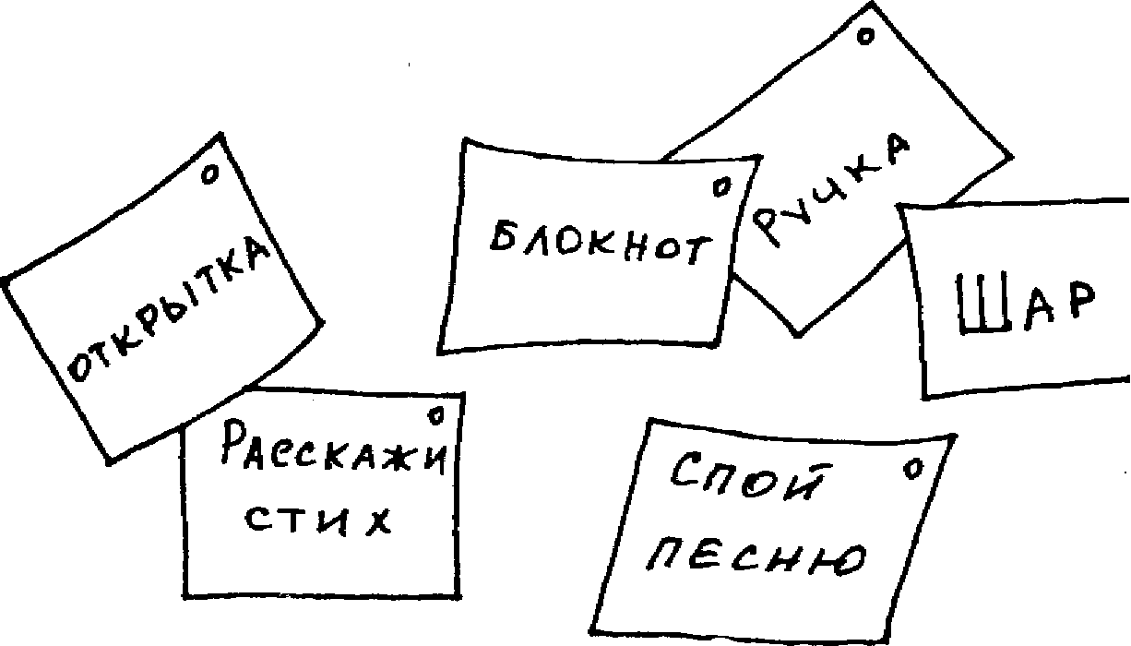

Разрежьте каждую открытку пополам. На обороте одной из половинок, напишите название приза (открытка, наклей ручка, блокнот и т.д.), а на второй половинке напишите задания для детей.
Задания могут быть следующими:
- Спеть песню.
- Рассказать стих.
- Задать интересный вопрос.
- Рассказать веселую историю.
- Загадать загадку.
- Сказать пожелание.
- Спеть с другом дуэтом.
- Предложить псалом для общего пения.
- Рассказать любимый золотой стих.
- Нарисовать что-нибудь
- Ответить на вопрос
Задания можете придумать любые самостоятельно.
Если у вас много участников игры, вы можете дважды повторить одни и те же задания или придумать другие.
Половинки открыток с заданием сложите в красивую коробку, а половинки открыток с названием призов разложите на видном месте или приколите к доске..
Предложите кому-то из детей первому взять из коробки половинку открытки с заданием и выполнить его. Только после того, как задание будет выполнено, игрок находит вторую половинку открытки и получает соответствующий приз. По такому же принципу должны поступить все игроки.

В
«РИСУЕМ ВМЕСТЕ»

Предложите двум игрокам выйти вперед и нарисовать на одном ватмане совместный рисунок. При этом нужно выполнить одно условие: завязать игрокам глаза. Предложите тему для рисунка (природа, домашние животные и т.д.)
Пусть игроки заранее договорятся о том, кто, что будет рисовать.
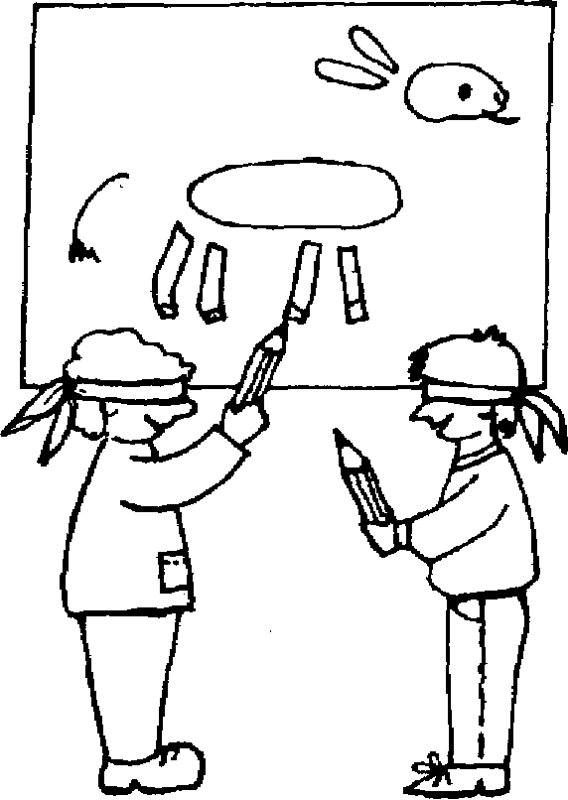
Затем, завяжите им глаза и предложите нарисовать рисунок.
После того, как рисунок будет завершен, развяжите глаза игрокам и предложите им посмотреть на то, что нарисовано. Скорее всего, рисунок будет неслаженным, будут допущены ошибки.
Подведите итог. Часто в нашей жизни грех закрывает нам глаза, как эта повязка. И эпизоды нашей жизни порой бывают неслаженными, мы допускаем ошибки. По Бог снимает повязку под названием «Грех" с нашиx глаз и мы видим все несовершенство нашего естества. А это очень даже не смешно!

«ПОЙМАЙ КОШКИН ХВОСТ»
П | Б
Эта игра представляет собой головокружительную попытку «схватить себя за хвост»
Количество участников | 10 –15 и более
Игровая площадка | Небольшая открытая площадка или поле
Инвентарь | Один платок или повязка
Участники игры выстраиваются в шеренгу друг за другом. Каждый кладет руки на пояс впереди стоящего. Эта колонна является – «кошкой». Игрок, стоящий в колонне первым является «головой кошки». Игрок, стоящий в колонне последним, является «хвостом кошки», он закладывает себе сзади за пояс повязку или платок, символизирующий «кошкин хвост». Этот "хвост", по сигналу ведущего, «кошка» начинает ловить, то есть игрок, стоящий в колонне первым движет всю колонну и пытается схватить платок игрока стоящего последним. Если колонна разрывается, игра останавливается, пока все дети снова не возьмут друг друга за пояс. Когда «голове кошки» удастся схватить "хвост", тогда он становится «хвостом», а «головой» становится игрок, который был «хвостом».

«СОКРОВИЩЕ ДРАКОНА»
П | Б
Захватывающее упражнение на скрытое передвижение.
Количество участников | 6 и более человек
Игровая площадка | Небольшая открытая площадка
Инвентарь | Мешочек для метания
Одного игрока выбирают «драконом». Дракон возлежит возле своих сокровищ (мешочек для метания или другой подобный предмет). Все остальные пытаются похитить его сокровище. Если дракон запятнает, то есть дотронется до кого-нибудь из игроков, то такой игрок замирает на месте до конца игры. Дракон может перемещаться с места на место, как ему угодно, но если кому-нибудь удастся стащить его сокровище, то начинается новая игра, а удачливый похититель сокровища становится новым «драконом»

«РЫБАКИ И РЫБКИ»
П | Б
Игра похожа на пятнашки "амеба", но с другим сюжетом.
Количество участников | 16 и более
Игровая площадка | Большая открытая площадка
Инвентарь | Не требуется
В начале игры одного участника выбирают рыбаком. Остальные - рыбки. Рыбак гоняется за рыбой, Пойманная рыба берет рыбака за руку и тоже становится рыбаком. "Невод" рыбака постепенно разрастается, и в конце концов в нем оказывается вся рыба.

«ТОЧКИ»

Н\Б

Хорошая забава для двух и более игроков.
Количество | участников | 2-8
Игровая площадка |  | Любая площадка
Инвентарь |  | Бумага, ручки
Сначала подготовьте игровое поле, нарисовав на бумаге несколько рядов точек на равном расстоянии друг от друга. Чем больше будет поле, тем дольше продлится игра. Затем по очереди соединяйте пары точек вертикальными или горизонтальными линиями. Соединив две точки таким образом, чтобы замкнуть квадрат, вы получаете право поставить внутри этого квадрата свои инициалы и нарисовать еще одну линию. Победителем считается игрок, у которого к концу игры окажется больше квадратов.

«МУЗЫКАЛЬНЫЕ СТУЛЬЯ»
П | Н\Б

Классическая игра на стульях.
Количество участников | 10-12 человек
Игровая площадка | Открытая площадка
Инвентарь | Магнитофон/радио и стулья (на один меньше, чем число участников)
Поставьте стулья в круг вплотную друг к другу, сиденьями наружу. Включите музыку. Игроки начинают ходить вокруг стульев по часовой стрелке. Когда музыка останавливается (неожиданно, без предупреждения), каждый должен успеть занять стул. Кто остался без места – выбывает из игры. Ведущий убирает один стул, так, что стульев всегда оказывается на один меньше, чем игроков. Игра продолжается до тех пор, пока не останется один участник. Он и будет победителем.
Вариант
"Море волнуется раз...": Роль музыки исполняет ведущий, который медленно и монотонно произносит: "Море волнуется раз, море волнуется два..." и вдруг неожиданно дает команду: "Садись!"

«ПЛЮШКИН НА ОХОТЕ»
П | Н\Б
Количество участников | 2 и более
Игровая площадка | Любая площадка
Инвентарь | Бумага и ручка для каждого участника
Подготовьте список предметов, которые нужно разыскать участникам игры. Выдайте каждому копию этого списка. Установите, сколько времени дается на "охоту", и принимайтесь за дело! Ниже приводится возможный список разыскиваемых предметов, хотя вы можете сами подобрать предметы для «охоты»:
- пробка от бутылки
- пуговица
- обертка от шоколада
- самый странный предмет
- старый башмак
- пять песчинок
- что-нибудь съедобное
- плоский камень
- обугленная деревяшка
- шнурок
- перо чайки
- что-нибудь, свидетельствующее о том, что здесь есть животные

«КТО ВЕДУЩИЙ?»
М | Н\Б
Замечательная игра на отгадывание, в которую чем дольше играешь, тем веселее.
Количество участников | Любое
Игровая площадка | Открытая площадка
Инвентарь | Не требуется
Все участники игры становятся или садятся на стулья в круг. Один из игроков покидает комнату (или игровую площадку) и отходит на расстояние, достаточное для того, чтобы не слышать и не видеть остальных. Группа играющих выбирает ведущего, который будет производить различные действия (хлопать в ладоши, топать ногами, чесать затылок и т.п.). Остальные игроки должны повторять за ведущим эти действия. После этого игрок, покинувший комнату или игровую площадку, возвращается назад. Его задача внимательно следить за игроками и угадать, кто ведущий, то есть, кто подаёт команды для всех. Если он угадает правильно, то следующим покинуть комнату должен разоблаченный ведущий. Группа выбирает нового ведущего, и игра продолжается.

Вариант
Игра в наречия: Один человек покидает комнату. В это время, остальные игроки загадывают какое-то наречие (например, «быстро» или «смешно», «больно» и т.д.) и пытаются его изобразить, показать жестами, мимикой. Вышедший игрок возвращается в комнату и должен отгадать загаданное наречие.

